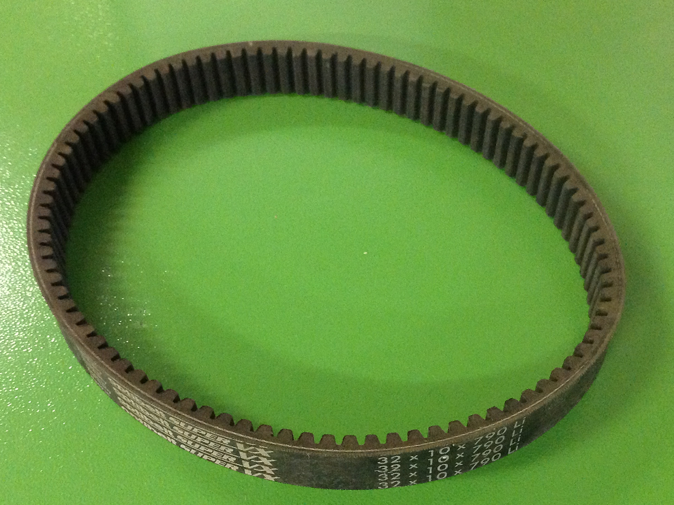

Код из 1С | Артикул | Наименование/ Бренд/  Поставщик | Технические характеристики | Габариты  Д*Ш*В,  мм | Масса,  гр | Материал | Место установки/Назначение
F0029322 |  | Ремень вариаторный 32*10*790 Li |  | Размер 32*10*790 |  | Полиуретан
 |  | Optibelt Super VX

